**Opdracht;**

**A 29-01-2020**

Vandaag ga je het verkoopgesprek voorbereiden in viertallen. Hierbij maak je gebruik van de verschillende stappen die bij het gesprek aan de orde moeten komen; (zie bijlage)

Er kan gekozen worden uit onderstaande producten

* Verkopen van spelcomputer
* Verkopen van Hotelovernachting
* Verkopen van wasmiddel
* Verkopen van muziek oordopjes

Zoek 3 verschillende soorten en bereid het verkoop gesprek voor. Lever deze voorbereiding in via its learning.

Van belang is om van alle 3 alternatieven de

* De prijs te weten
* De opties (wat kunnen de producten)
* Hoe werken de producten
* Welk product zou jij adviseren

**Opdracht;**

**B 12-02-2020**

De volgende les gaan we dit verkoopgesprek oefenen. Dit doe je in de vorm van een rollenspel dat je gaat opnemen met je smartphone. Deze opdracht voer je uit in een groepje van vier studenten . Eén student is de verkoper, één student is de klant en één student is de observator. De vierde student filmt het gesprek.

De verkoper bedenkt welke vragen hij kan stellen om erachter te komen wat de klant wil. Verder bedenkt hij welke artikelen in de winkel staan en wat hij daarover kan vertellen.

De observator let tijdens het voeren van het verkoopgesprek op de volgende punten:

* Komen alle stappen aan de orde?
* Wat zijn de non-verbale signalen (zoals fronsen, gebaren, knikken en de gezichtsuitdrukking)?
* Hoe is het taalgebruik: wordt duidelijk en in goed Nederlands gesproken?

Dit gesprek duurt ook ongeveer vijf minuten. De observator schrijft punten op die goed zijn en punten die beter kunnen. Dit wordt gebruikt in de nabespreking. De nabespreking duurt ook vijf minuten.

Daarna wissel je van rol. Zorg ervoor dat iedereen alle rollen heeft gespeeld.

**Maak naar elke verkoopgesprek opdracht 9 uit hoofdstuk 3 online!**

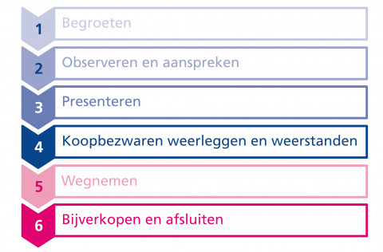Bijlage:

Begroeten 1

* + *Is de eerste indruk die je geeft en de start van het verkoopgesprek.*
  + *Klant aanspreken en welkom heten per leeftijd verschillend.*

Observeren 2

* + *Na het begroeten kun je de klant eerst observeren (dus niet direct helpen als hij of zij hier niet omvraagt).*
  + *Je kunt nu goed zien wat de kant zoekt of naar opzoek is.*
  + *Echter ga niet altijd op de 1ste indruk af bij het wel of niet aanspreken van een klant. Voorbeeld vakantiepark*
  + *Non verbaal gedrag klant bepalend voor aanspreek moment*
  + *Wil je de klant te woord staan, dan is het belangrijk een open houding te hebben. Dat betekent oogcontact maken, rechtop staan, ontspannen lijken en eventueel glimlachen*

Koopbehoefte vaststellen

* + *Is de behoefte van de klant achterhalen welke product of van welke dienst de klant gebruik wil maken.*

Gerichte koopwens

* + *Weet wat hij wil, klant is goed voorbereid*

Ongerichte koopwens

* + *Weet nog niet precies wat hij wil, koopbehoefte moet onderzocht worden*

Tijdens het gesprek maken we gebruik van de gesprekstechniek LSD

* + *Luisteren samenvatten doorvragen*

Presenteren 3

* + *Na het achterehalen van de koopbehoefte kan het product of de diens getoond worden (laat het product zien)*
  + *Vervolgens kun je het product of de dienst demonstreren*
  + *Je kunt adviseren en ook informeren*

Bezwaar en weerstand bij de kant 4/5

* + *Kan gaan om bijvoorbeeld de prijs (bezwaar)*
  + *Kan gaan om bijvoorbeeld de functies of verwachting (weerstand)*
  + *Toon begrip maar houvast aan jou verhaal maar ga niet in discussie met een klant*

Bijverkoop 6

* + *Is het verkopen van producten die horen bij het product of de dienst die is aangeschaft door de klant. Ook wel* crossselling genoemd